González Cesar, 16 de junio de 2026

Señor:
HERNEY MANDON NAVARRO
Jefe Administrativo ESE Hospital San Juan Crisóstomo
González Cesar
E. S. M.

Cordial Saludo

Dando cumplimiento al objeto del contrato N° 010-2026 celebrado con la ESE Hospital San Juan Crisóstomo de González Cesar, muy respetuosamente me permito hacer entrega del informe correspondiente del 01 del mes junio al 30 de junio de 2026, en donde se mencionan las actividades desarrolladas en la PRESTACIÓN DE SERVICIOS PROFESIONALES COMO ASESOR JURIDICO EXTERNO DE LA E.S.E HOSPITAL SAN JUAN CRISOSTOMO de la ESE, para que este sea revisado y posteriormente dar el aval a quien corresponda y se haga efectivo el pago correspondiente de dicho mes.

Se anexa copia del pago de Seguridad Social y cuenta de Cobro N° 06 de 2026

Agradeciendo la atención prestada.

Atentamente,

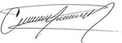
CARLOS ANDRES MOLINA RAMOS
CC. 1065999843 Expedida en El Paso-Cesar
CONTRATISTA
Asesor jurídico
ESE Hospital San Juan Crisóstomo
González-Cesar

ESTADO GENERAL DEL CONTRATO

Tipo de Informe: | Final | Parcial  X | Pago N°: SEIS (06)

Número del contrato: 010-2026 | N° Y FECHA DE CDP  044 de 10 de enero de 2026 | Fecha de Iniciación:  10 de enero de 2026 |  |  |  | Fecha de Terminación:  31 de diciembre de 2026
Plazo inicial del contrato: trescientos cincuenta y seis (356) dias
Valor inicial del contrato: $30.000.000 |  |  |  |  | Valor pago mensual: $2.500.000
Nombre del Contratista:  CARLOS ANDRES MOLINA RAMOS |  |  |  |  | Identificación del Contratista:  C.C. N° 1.065.999.843 de El paso - Cesar.
OBJETO DEL CONTRATO:
PRESTACIÓN DE SERVICIOS PROFESIONALES COMO ASESOR JURIDICO EXTERNO DE LA E.S.E HOSPITAL SAN JUAN CRISOSTOMO.
Nombre del Supervisor: Herney Mandón Navarro |  |  |  | Cargo del Supervisor: subdirector Administrativo
RELACIÓN DE PAGOS DEL CONTRATO
Fecha primer pago: 19/02/2026  Fecha segundo pago: 18/03/2026  Fecha tercer pago: 14/04/2026  Fecha cuarto pago: 14/05/2026  Fecha quinto pago: 22/06/2026  Fecha sexto pago: N/A  Fecha séptimo pago: N/A  Fecha octavo pago: N/A  Fecha noveno pago: N/A  Fecha decimo pago: N/A  Fecha décimo primero pago: N/A  Fecha décimo segundo pago: N/A |  |  | Valor primer pago: 2.500.000  Valor segundo pago: 2.500.000  Valor tercer pago: 2.500.000  Valor cuarto pago: 2.500.000  Valor quinto pago: 2.500.000  Valor sexto pago: N/A  Valor séptimo pago: N/A  Valor octavo pago: N/A  Valor noveno pago: N/A  Valor décimo pago: N/A  Valor décimo primero pago: N/A  Valor decimo segundo pago: N/A
VALOR PARA PAGAR: DOS MILLONES QUINIENTOS MIL PESOS ($2.500.000,00) M/L.
BANCO: BANCO BOGOTA
CUENTA No. 183450576

CRONOGRAMA DE ACTIVIDADES

ACTIVIDAD CONTRACTUAL | ACTIVIDAD PARA DESARROLLAR | METODOLOGÍA IMPLEMENTADA
- Hacer que se cumpla toda la legalidad en lo referente a las operaciones que se lleven a cabo desde la empresa. | - Se apoyo en la proyección de lo estudios previos del personal y proveedores para el mes de junio de 2026 | Se elaboraron los estudios previos a través de un Word, fueron enviados al jefe Administrativo ESE Hospital San Juan Crisóstomo, quien realizo la verificación y aprobación de estos.
DESCRIPCION DE LA ACTIVIDAD:

Se elaboraron los estudios previos para el contrato de PRESTACION DE SERVICIOS TECNICOS COMO AUXILIAR DE ENFERMERIA COMO PARTE INTEGRAL DEL PROGRAMA DE EQUIPOS BASICOS DE SALUD DEL HOSPITAL SAN JUAN CRISOSTOMO DEL MUNICIPIO DE GONZALEZ ZONA RURAL DE ACUERDO CON LOS LINEAMIENTOS EXPEDIDOS POR LAS DIRECCIONES DE PROMOCION Y PREVENCION Y DE PRESTACION DE SERVICIOS Y ATENCION PRIMARIA DEL MINISTERIO DE SALUD Y PROTECCION SOCIAL. de fecha 16 de junio de 2026.

Se elaboraron los estudios previos para el contrato de PRESTACION DE SERVICIOS TECNICOS COMO AUXILIAR DE ENFERMERIA COMO PARTE INTEGRAL DEL PROGRAMA DE EQUIPOS BASICOS DE SALUD DEL HOSPITAL SAN JUAN CRISOSTOMO DEL MUNICIPIO DE GONZALEZ ZONA URBANO DE ACUERDO CON LOS LINEAMIENTOS EXPEDIDOS POR LAS DIRECCIONES DE PROMOCION Y PREVENCION Y DE PRESTACION DE SERVICIOS Y ATENCION PRIMARIA DEL MINISTERIO DE SALUD Y PROTECCION SOCIAL de fecha 16 de junio de 2026.

Se elaboraron los estudios previos para el contrato de PRESTACION DE SERVICIOS PROFESIONALES EN ENFERMERIA COMO PARTE INTEGRAL DEL PROGRAMA DE EQUIPOS BASICOS DE SALUD DEL HOSPITAL SAN JUAN CRISOSTOMO DEL MUNICIPIO DE GONZALEZ ZONA RURAL DE ACUERDO CON LOS LINEAMIENTOS EXPEDIDOS POR LAS DIRECCIONES DE PROMOCION Y PREVENCION Y DE PRESTACION DE SERVICIOS Y ATENCION PRIMARIA DEL MINISTERIO DE SALUD Y PROTECCION SOCIAL de fecha 16 de junio de 2026.

Se elaboraron los estudios previos para el contrato de PRESTACION DE SERVICIOS PROFESIONALES EN ENFERMERIA COMO PARTE INTEGRAL DEL PROGRAMA DE EQUIPOS BASICOS DE SALUD DEL HOSPITAL SAN JUAN CRISOSTOMO DEL MUNICIPIO DE GONZALEZ ZONA RURAL DE ACUERDO CON LOS LINEAMIENTOS EXPEDIDOS POR LAS DIRECCIONES DE PROMOCION Y PREVENCION Y DE PRESTACION DE SERVICIOS Y ATENCION PRIMARIA DEL MINISTERIO DE SALUD Y PROTECCION SOCIAL de fecha 16 de junio de 2026.

Se elaboraron los estudios previos para el contrato de PRESTACION DE SERVICIOS PROFESIONALES EN ENFERMERIA COMO PARTE INTEGRAL DEL PROGRAMA DE EQUIPOS BASICOS DE SALUD DEL HOSPITAL SAN JUAN CRISOSTOMO DEL MUNICIPIO DE GONZALEZ ZONA URBANA DE ACUERDO CON LOS LINEAMIENTOS EXPEDIDOS POR LAS DIRECCIONES DE PROMOCION Y PREVENCION Y DE PRESTACION DE SERVICIOS Y ATENCION PRIMARIA DEL MINISTERIO DE SALUD Y PROTECCION SOCIAL de fecha 16 de junio de 2026.

Se elaboraron los estudios previos para el contrato de PRESTACION DE SERVICIOS PROFESIONALES EN PSICOLOGIA COMO PARTE INTEGRAL DEL PROGRAMA DE EQUIPOS BASICOS DE SALUD DEL HOSPITAL SAN JUAN CRISOSTOMO DEL MUNICIPIO DE GONZALEZ ZONA URBANA DE ACUERDO CON LOS LINEAMIENTOS EXPEDIDOS POR LAS DIRECCIONES DE PROMOCION Y PREVENCION Y DE PRESTACION DE SERVICIOS Y ATENCION PRIMARIA DEL MINISTERIO DE SALUD Y PROTECCION SOCIAL de fecha 16 de junio de 2026.

Se elaboraron los estudios previos para el contrato de PRESTACION DE SERVICIOS PROFESIONALES EN PSICOLOGIA COMO PARTE INTEGRAL DEL PROGRAMA DE EQUIPOS BASICOS DE SALUD DEL HOSPITAL SAN JUAN CRISOSTOMO DEL MUNICIPIO DE GONZALEZ ZONA RURAL DE ACUERDO CON LOS LINEAMIENTOS EXPEDIDOS POR LAS DIRECCIONES DE PROMOCION Y PREVENCION Y DE PRESTACION DE SERVICIOS Y ATENCION PRIMARIA DEL MINISTERIO DE SALUD Y PROTECCION SOCIAL de fecha 16 de junio de 2026.

Se elaboraron los estudios previos para el contrato de PRESTACION DE SERVICIOS PROFESIONALES EN MEDICINA COMO PARTE INTEGRAL DEL PROGRAMA DE EQUIPOS BASICOS DE SALUD DEL HOSPITAL SAN JUAN CRISOSTOMO DEL MUNICIPIO DE GONZALEZ ZONA URBANA DE ACUERDO CON LOS LINEAMIENTOS EXPEDIDOS POR LAS DIRECCIONES DE PROMOCION Y PREVENCION Y DE PRESTACION DE SERVICIOS Y ATENCION PRIMARIA DEL MINISTERIO DE SALUD Y PROTECCION SOCIAL de fecha 16 de junio de 2026.

Se elaboraron los estudios previos para el contrato de PRESTACION DE SERVICIOS PROFESIONALES EN MEDICINA COMO PARTE INTEGRAL DEL PROGRAMA DE EQUIPOS BASICOS DE SALUD DEL HOSPITAL SAN JUAN CRISOSTOMO DEL MUNICIPIO DE GONZALEZ ZONA RURAL DE ACUERDO CON LOS LINEAMIENTOS EXPEDIDOS POR LAS DIRECCIONES DE PROMOCION Y PREVENCION Y DE PRESTACION DE SERVICIOS Y ATENCION PRIMARIA DEL MINISTERIO DE SALUD Y PROTECCION SOCIAL de fecha 16 de junio de 2026

Se elaboraron los estudios previos para el contrato de PRESTACION DE SERVICIOS PROFESIONALES EN MEDICINA COMO PARTE INTEGRAL DEL PROGRAMA DE EQUIPOS BASICOS DE SALUD DEL HOSPITAL SAN JUAN CRISOSTOMO DEL MUNICIPIO DE GONZALEZ ZONA URBANA DE ACUERDO CON LOS LINEAMIENTOS EXPEDIDOS POR LAS DIRECCIONES DE PROMOCION Y PREVENCION Y DE PRESTACION DE SERVICIOS Y ATENCION PRIMARIA DEL MINISTERIO DE SALUD Y PROTECCION SOCIAL de fecha 16 de junio de 2026.

Se elaboraron los estudios previos para el contrato de PRESTACIÓN DE SERVICIOS COMO GESTOR COMUNITARIO DEL PROGRAMA DE EQUIPOS BASICOS DE SALUD DEL HOSPITAL SAN JUAN CRISOSTOMO DEL MUNICIPIO DE GONZALEZ ZONA RURAL DE ACUERDO CON LOS LINEAMIENTOS EXPEDIDOS POR LAS DIRECCIONES DE PROMOCION Y PREVENCION Y DE PRESTACION DE SERVICIOS Y ATENCION PRIMARIA DEL MINISTERIO DE SALUD Y PROTECCION SOCIAL de fecha 16 de junio de 2026

Se elaboraron los estudios previos para el contrato de PRESTACIÓN DE SERVICIOS COMO GESTOR COMUNITARIO DEL PROGRAMA DE EQUIPOS BASICOS DE SALUD DEL HOSPITAL SAN JUAN CRISOSTOMO DEL MUNICIPIO DE GONZALEZ ZONA URBANO DE ACUERDO CON LOS LINEAMIENTOS EXPEDIDOS POR LAS DIRECCIONES DE PROMOCION Y PREVENCION Y DE PRESTACION DE SERVICIOS Y ATENCION PRIMARIA DEL MINISTERIO DE SALUD Y PROTECCION SOCIAL de fecha 16 de junio de 2026

Se elaboraron los estudios previos para el contrato de PRESTACIÓN DE SERVICIOS COMO GESTOR COMUNITARIO DEL PROGRAMA DE EQUIPOS BASICOS DE SALUD DEL HOSPITAL SAN JUAN CRISOSTOMO DEL MUNICIPIO DE GONZALEZ ZONA URBANO DE ACUERDO CON LOS LINEAMIENTOS EXPEDIDOS POR LAS DIRECCIONES DE PROMOCION Y PREVENCION Y DE PRESTACION DE SERVICIOS Y ATENCION PRIMARIA DEL MINISTERIO DE SALUD Y PROTECCION SOCIAL de fecha 16 de junio de 2026

Se elaboraron los estudios previos para el contrato de PRESTACION DE SERVICIOS PROFESIONALES EN NUTRICION COMO PARTE INTEGRAL DEL PROGRAMA DE EQUIPOS BASICOS DE SALUD DEL HOSPITAL SAN JUAN CRISOSTOMO DEL MUNICIPIO DE GONZALEZ ZONA URBANA DE ACUERDO CON LOS LINEAMIENTOS EXPEDIDOS POR LAS DIRECCIONES DE PROMOCION Y PREVENCION Y DE PRESTACION DE SERVICIOS Y ATENCION PRIMARIA DEL MINISTERIO DE SALUD Y PROTECCION SOCIAL de fecha 16 de junio de 2026

Se elaboraron los estudios previos para el contrato de PRESTACIÓN DE SERVICIOS DE TRANSPORTE TERRESTRE PARA APOYAR LA EJECUCIÓN DE LAS ACTIVIDADES PROPIAS DEL FORTALECIMIENTO DEL NIVEL PRIMARIO DE ATENCIÓN EN SALUD, A TRAVÉS DE LA CONFORMACIÓN Y OPERACIÓN DE EQUIPOS BÁSICOS EN SALUD (EBS) EN MODALIDAD EXTRAMURAL, EN EL CASCO URBANO, SECTOR RURAL Y RURAL DISPERSO, COMPRENDIENDO LOS TERRITORIOS Y MICROTERRITORIOS DEL MUNICIPIO DE GONZÁLEZ – CESAR, CONFORME A LOS LINEAMIENTOS ESTABLECIDOS POR EL MINISTERIO DE SALUD Y PROTECCIÓN SOCIAL MEDIANTE LA RESOLUCIÓN 000272 de 2026, PARA LA E.S.E. HOSPITAL SAN JUAN CRISÓSTOМО.
de fecha 16 de junio de 2026.

Asimismo se elaboraron los estudios previos para el coordinador de PSIVI, promotor PSIVI, odontólogo, coordinador d EBS y para la Rendición de cuentas.

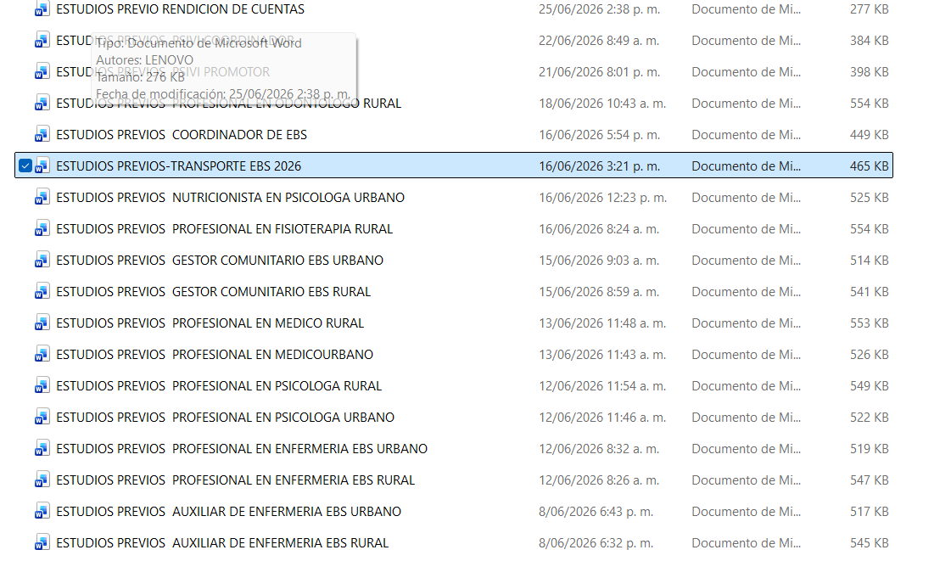

EVIDENCIA FOTOGRAFICA O SOPORTES:

Defender a la empresa en todo lo relacionado con los procedimientos judiciales | - Durante el mes de junio no se tuvieron actuaciones dentro de los procesos judiciales | N/a
DESCRIPCION DE LA ACTIVIDAD:
N/a
Estudiar y resolver los problemas legales, normativa legal, convenios, etc. Aplicar el conocimiento profesional en la resolución de problemas y transferirlo a su entorno laboral. | - Se apoyo en la asesoría jurídica a la Institución en los eventos que fue requerido. Lo anterior acorde a los conocimientos jurídicos sobre la materia y dentro del termino procesal | - Se brindo respuesta Derecho de Petición solicitado por la Secretaria de Salud Departamental
DESCRIPCION DE LA ACTIVIDAD: N/a
EVIDENCIA FOTOGRAFICA O SOPORTES: N/A

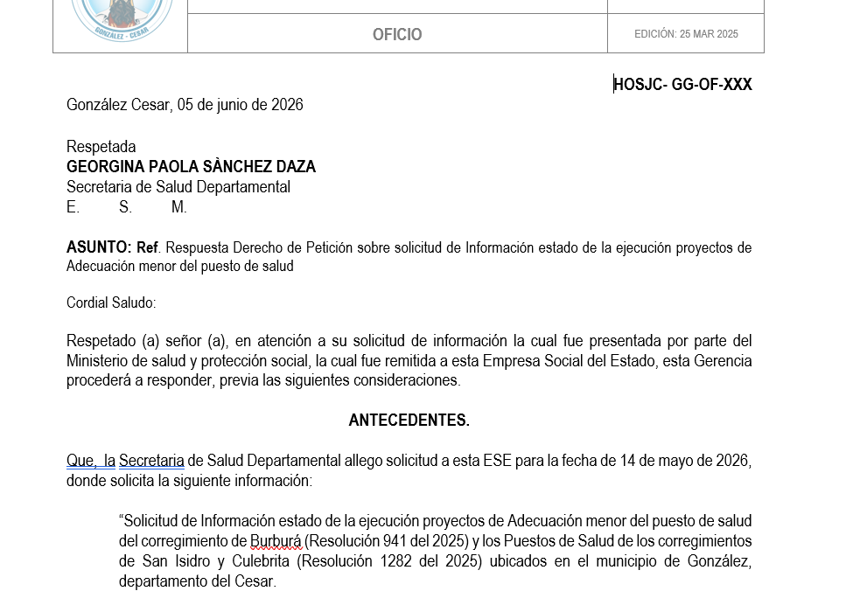
5. Anticiparse a los problemas iniciando acciones para superar los obstáculos y alcanzar metas concretas | - N/A, no se presentaron acciones a prevenir | - N/A, no se presentaron acciones a prevenir
DESCRIPCION DE LA ACTIVIDAD: N/a
EVIDENCIA FOTOGRAFICA O SOPORTES: N/A

6. Cumplir al 100% con los indicadores de actividades realizadas acorde con la normatividad vigente. | - Se cumplieron todas las actividades requeridas por el supervisor, ya sea mediante la proyección a respuestas de derecho de petición o minutas de estudios previos contractuales | - N/A
DESCRIPCION DE LA ACTIVIDAD: N/a
EVIDENCIA FOTOGRAFICA O SOPORTES: N/A

7. Y demás actividades afines al objeto del contrato. | - N/A | - N/A
DESCRIPCION DE LA ACTIVIDAD: N/A
EVIDENCIA FOTGRAFICA O SOPORTES: N/A
LOGROS OBTENIDOS
- Se adelanto la gestión contractual a corte de junio.
- Se proyectaron los estudios previos para la contratación de personal y proveedores de la ESE.
- Se brindo asesorías en materia contractual a los funcionarios y contratistas de la Institución, en los eventos que fue requerido

SOPORTES
- Evidencia Fotográficas
- Anexo seguridad social
- Cuenta de cobro N°006

CARLOS ANDRES MOLINA RAMOS
CC. 1065999843 Expedida en El Paso-Cesar
CONTRATISTA
Asesor juridico
ESE Hospital San Juan Crisóstomo
González-Cesar

